**Министерство образования Иркутской области**

Государственное бюджетное профессиональное

образовательное учреждение Иркутской области

«Иркутский авиационный техникум»

(ГБПОУИО «ИАТ»)

|  |  |
| --- | --- |
| КП.09.02.03.22.192.18 ПЗ |  |

ИНФОРМАЦИОННАЯ СИСТЕМА

«КУЛИНАРИЯ»

|  |  |  |
| --- | --- | --- |
| Председатель ВЦК: | ____________________________________________  (подпись, дата) | (М.А. Кудрявцева) |
| Руководитель: | ____________________________________________  (подпись, дата) | (А.С. Александрова) |
| Студент: | ____________________________________________  (подпись, дата) | (А.С. Осмоловская) |

Иркутск 2022

**Содержание**

ВВЕДЕНИЕ 3

1 Описание предметной области ИС 4

2 Анализ программных продуктов, используемых при разработке ИС 5

3 Техническое задание 12

4 Проектирование ИС

4.1 Структурная схема ИС

4.2 Функциональная схема ИС

4.3 Проектирование базы данных

5 Разработка ИС

5.1 Разработка интерфейса ИС

5.2 Разработка базы данных ИС

5.3 Разработка ИС

6 Технологическая документация ИС

6.1 Руководство пользователя ИС

Заключение

СПИСОК ИСПОЛЬЗУЕМЫХ ИСТОЧНИКОВ

Приложение A Техническое задание

Приложение Б Листинг подключения базы данных

ВВЕДЕНИЕ

Кулинария – это целое искусство, как делать еду вкусной и красивой. В мире существует великое множество разнообразных рецептов, способов и методов приготовления блюд. Готовка – это такое разнообразное и увлекательное занятие. А кулинария – это и творчество, и в какой-то мере даже наука. В ней много тонкостей.

Кулинария – это действия, присущие исключительно человеку. И оно понятно: ни одно из высших животных не способно приготовить блюдо по соответствующей рецептуре. Это занятие включает в себя богатый комплекс соответствующих технологий, рецептов приготовления и оборудования. А само слово имеет обобщающий смысл.

В наше время становятся актуальными сайты с рецептами кулинарных блюд, которые стали все чаще заменять печатные книги, потому что в них намного проще и быстрее искать нужные рецепты, они не занимают место в доме, и рецепты блюд постоянно обновляются. Такие сайты оказываются очень полезными как для новичков в кулинарном деле, так и для опытных шеф-поваров. Для поиска рецепта всего лишь нужны компьютер или мобильное устройство с доступом в сеть Интернет.

Информационная система рецептов кулинарных блюд, рассматриваемая в данном курсовом проекте, поможет пользователю быстро найти нужный рецепт кулинарного блюда, а также даст возможность добавить новый рецепт.

Целью курсового проекта является создание информационной системы «Кулинария».

В процессе курсового проектирования необходимо решить следующие задачи:

– исследовать предметную область;

– изучить информационные системы с содержанием кулинарных рецептов;

– выбрать необходимые программные продукты для разработки ИС;

– разработать техническое задание к ИС;

* разработать информационную систему.

**1 Описание предметной области ИС**

В качестве предметной области курсового проекта была выбрана информационная система «Кулинария».

Для ведения сайта необходимо иметь базу данных, которая позволит управлять данными в ней – это фильтрация и сортировка данных, поиск рецептов по разным параметрам, редактирование и удаление рецептов.  
Основное назначение разрабатываемой ИС – обеспечение необходимой информационной поддержки и автоматизированной технологии решения задач кулинарного сайта. База данных ИС должна иметь клиент-серверную архитектуру.

Обычный пользователь может воспользоваться встроенным поиском на сайте, найти нужный рецепт в списке категорий, кухни народов, способов приготовления, а также просмотреть отзывы. Зарегистрированный пользователь, помимо вышеуказанных возможностей, может самостоятельно добавить рецепт, как свой личный, так и из книги, оставить отзывы о рецептах. Администратор сайта имеет право добавить или отказать в добавлении рецепта, который предложил пользователь.

В соответствии с предметной областью ИС «Кулинария» можно выделить базовые сущности проектируемой ИС.

**–** Рецепт. Атрибуты рецепта – Код рецепта, Наименование рецепта, Описание способа приготовления, Калорийность, Выход блюда, Автор.

– Кухня. Атрибуты кухни – Код кухни, Название кухни.

– Категория. Атрибуты категории – Код категории, Название категории.

– Способ приготовления. Атрибуты способа приготовления – Код способа приготовления, Название способа.

– Книга. Атрибуты книги – Код книги, Название книги, Автор, Описание.

– Пользователь. Атрибуты пользователя – Код пользователя, ФИО пользователя, Логин, Пароль.

– Отзыв. Атрибуты отзыва – Код отзыва, Код пользователя, Код рецепта, Сообщение, Дата.

**2 Анализ программных продуктов, используемых при разработке ИС**

Инструменты разработки программного продукта определяют будущий результат. Для разработки информационной системы с базой данных рассмотрены следующие инструментальные средства разработки программных продуктов:

1. PhpMyAdmin.
2. MySQL Workbench.
3. Draw.io.
4. HTML.
5. CSS.
6. Microsoft Visio.
7. PostgreSQL.
8. MySQL.
9. SQLite.
10. Python.
11. PHP.
12. PhpStorm.
13. Visual Studio.

PhpMyAdmin – программа, предназначенная для администрирования системы управления базы данных MySQL. PhpMyAdmin использует браузер для осуществления администрирования сервера MySQL, позволяет запускать команды SQL и просматривать данные таблиц и баз данных.

MySQL Workbench — инструмент для визуального проектирования [баз данных](https://ru.wikipedia.org/wiki/%D0%91%D0%B0%D0%B7%D1%8B_%D0%B4%D0%B0%D0%BD%D0%BD%D1%8B%D1%85), интегрирующий проектирование, моделирование, создание и эксплуатацию БД в единое бесшовное окружение для системы баз данных [MySQL](https://ru.wikipedia.org/wiki/MySQL).

Draw.io — это удобное бесплатное онлайн-приложение для создания диаграмм для рабочих процессов, BPM, организационных, сетевых диаграмм, блок-схем (флоучарты), UML и принципиальных электросхем.

HTML – язык разметки гипертекста. Язык разметки дает браузеру необходимые инструкции о том, как отображать тексты и другие элементы страницы на мониторе. Язык HTML интерпретируется браузерами и отображается в виде документа, в удобной для человека форме.

CSS – каскадные таблицы стилей, которые используются для определения стилей (правил) оформления документов — включая дизайн, вёрстку и вариации макета для различных устройств и размеров экрана.

Microsoft Visio – векторный графический редактор, редактор диаграмм и блок-схем для Windows. Выпускается в трёх редакциях: Standard, Professional и Pro for Office 365. Аналогично с Adobe Reader, в стандартный набор программ MS Office входит только средство для просмотра и печати диаграмм Microsoft Visio Viewer.

Веб-приложение будет содержать в себе информацию – её необходимо хранить, изменять, структурировать и использовать. Были рассмотрены следующие варианты реализации СУБД:

1. PostgreSQL;

2. MySQL;

3. SQLite.

PostgreSQL – свободная объектно-реляционная система хранения и управления базами данных. Существует в реализациях для множества UNIX-подобных платформ, включая AIX, различные BSD-системы, HP-UX, IRIX, Linux, macOS, Solaris/OpenSolaris, Tru64, QNX, а также для Microsoft Windows.

Существует обширный список типов данных, которые поддерживает Постгрес. Кроме числовых, с плавающей точкой, текстовых, булевых и других ожидаемых типов данных, PostgreSQL может похвастаться поддержкой uuid, денежного, перечисляемого, геометрического, бинарного типов, сетевых адресов, битовых строк, текстового поиска, xml, json, массивов, композитных типов и диапазонов, а также некоторых внутренних типов для идентификации объектов и местоположения логов.

MySQL – свободная реляционная система хранения и управления базами данных. Разработку и поддержку MySQL осуществляет корпорация Oracle, получившая права на торговую марку вместе с поглощённой Sun Microsystems, которая ранее приобрела шведскую компанию MySQL AB. Продукт распространяется как под GNU General Public License, так и под собственной коммерческой лицензией. Помимо этого, разработчики создают функциональность по заказу лицензионных пользователей. Именно благодаря такому заказу почти в самых ранних версиях появился механизм репликации. MySQL используют уже 25 лет, поэтому это проверенная и надёжная база данных.

SQLite — компактная встраиваемая СУБД с исходным кодом. В 2005 году проект получил награду Google-O’Reilly Open Source Awards. SQLite поддерживает динамическое типизирование данных. Возможные типы значений: INTEGER, REAL, TEXT и BLOB. Также поддерживается специальное значение NULL. Размеры значений типа TEXT и BLOB не ограничены ничем, кроме константы SQLITE_MAX_LENGTH в исходниках sqlite, равной миллиарду.

Для наглядности сравнения вариантов реализации базы данных была составлена таблица 1.

Таблица 1 – Сравнение средств реализации базы данных

|  |  |  |  |
| --- | --- | --- | --- |
| Название БД | MySQL | SQLite | PostgreSQL |
| Большое количество типов данных | + | - | + |
| Популярность | + | + | - |
| Отказоустойчивость | - | - | + |
| Не требует удаленного сервера | - | + | - |
| Простота использования | - | + | - |
| Портативность | - | + | - |

Таким образом, в качестве базы данных для будущего продукта была выбрана MySQL, так как она предоставляет весь необходимый функционал для разработки продукта.

Для взаимосвязи баз данных и северной части продукта необходимо использовать серверный язык. Для реализации этого были рассмотрены два языка программирования – Python и PHP.

Python — высокоуровневый язык программирования общего назначения с динамической строгой типизацией и автоматическим управлением памятью, ориентированный на повышение производительности разработчика, читаемости кода и его качества, а также на обеспечение переносимости написанных на нём программ. Язык является полностью объектно-ориентированным – всё является объектами. Синтаксис Питона всегда выделял его на фоне других языков программирования. Он не страдает избыточностью, схожесть синтаксиса с обычным английским позволяет понять код даже обычному пользователю

PHP — скриптовый язык общего назначения, интенсивно применяемый для разработки веб-приложений. В настоящее время поддерживается подавляющим большинством хостинг-провайдеров и является одним из лидеров среди языков, применяющихся для создания динамических веб-сайтов. Действует, как и самостоятельно, так и с фреймворками.

Язык автоматически поддерживает HTTP Cookies в соответствии со стандартами Netscape. Это позволяет проводить установку и чтение небольших сегментов данных на стороне клиента. Работа с Cookies организована посредством сеансов (сессий). У сессий есть срок действия (после его истечения данные удаляются), в сессиях можно хранить и редактировать разные типы данных, в том числе сериализованные PHP-объекты, пропущенные через serialize (процесс происходит автоматически).

Для наглядности сравнения языков программирования была составлена таблица 2.

Таблица 2 – Сравнение языков программирования для разработки программного продукта

|  |  |  |
| --- | --- | --- |
| Название языка программирования | PHP | Python |
| Наличие библиотек | + | + |
| Инструменты для работы с БД | + | + |
| Объектно-ориентированные возможности | + | + |
| Лёгкий понятный синтаксис | + | - |
| Более активное сообщество | + | - |
| Более лёгкая простая модульность | + | - |

Таким образом, PHP будет более лучшим вариантом, поскольку у него простой и интуитивно понятный синтаксис, и он имеет инструменты для работы с БД.

Для разработки программного продукта рассмотрены следующие инструментальные средства разработки программных продуктов:

1. PhpStorm.

2. Visual Studio.

PhpStorm – это интегрированная среда разработки на PHP с интеллектуальным редактором, которая глубоко понимает код, поддерживает PHP 5.3-7.3 для современных и классических проектов, обеспечивает лучшее в индустрии автодополнение кода, рефакторинги, предотвращение ошибок налету и поддерживает смешивание языков.

Поддерживаются передовые технологии веб-разработки, включая HTML5, CSS, Sass, SCSS, Less, Stylus, Compass, CoffeeScript, TypeScript, ECMAScript Harmony, шаблоны Jade, Zen Coding, Emmet, и, конечно же, JavaScript. PhpStorm включает в себя всю функциональность [WebStorm](https://jetbrains.ru/products/webstorm/) (HTML/CSS редактор, JavaScript редактор) и добавляет полнофункциональную поддержку PHP и баз данных / SQL.

Visual Studio — Линейка продуктов компании Microsoft, включающих интегрированную среду разработки программного обеспечения и ряд других инструментов. Данные продукты позволяют разрабатывать как консольные приложения, так и игры и приложения с графическим интерфейсом, в том числе с поддержкой технологии Windows Forms, а также веб-сайты, веб-приложения, веб-службы как в родном, так и в управляемом кодах для всех платформ, поддерживаемых Windows, Windows Mobile, Windows CE, .NET Framework, Xbox, Windows Phone .NET Compact Framework и Silverlight.

Сравнение IDE для разработки программного продукта наглядно представлено в таблице 3.

Таблица 3 – Сравнение IDE для разработки программного продукта

|  |  |  |
| --- | --- | --- |
| Название IDE | Visual Studio | PhpStorm |
| Подсказки по коду | + | + |

Продолжение таблицы 3

|  |  |  |
| --- | --- | --- |
| Автоматическое сохранение | + | + |
| Интеграция с системой контроля версий (GIT) | + | + |
| Возможность расширения функционала библиотеками | + | + |
| Заточен под PHP-разработку | - | + |
| Поддержка CSS/HTML/JS | + | + |
| Комфортное использование на слабых ПК | - | - |
| Распространяется бесплатно | -  (только студенческая  лицензия) | -  (только студенческая  лицензия) |

Таким образом, после рассмотрения вариантов средств разработок, было принято решение использовать PhpStorm.

PhpStorm обладает преимуществами:

* идеально подходит для работы с Symfony, Drupal, WordPress, Zend Framework, Laravel, CakePHP, Yii и другими фреймворками.
* глубоко анализирует структуру кода, поддерживая все возможности языка PHP как в новых, так и в legacy-проектах.
* можно работать с самыми современными технологиями: HTML 5, CSS, Sass, Less, Stylus, CoffeeScript, TypeScript, Emmet и JavaScript. При этом будут доступны рефакторинг, отладка и юнит-тестирование. Благодаря функции Live Edit все изменения можно тут же посмотреть в браузере.
* включает в себя всю функциональность WebStorm, а также полноценную поддержку PHP, баз данных и SQL.

Для создания программного продукта было решено использовать   
средства:

1. Для создания структурных схем, контекстной и диаграмм декомпозиции использовались CASE-средства – Draw.io и MS Visio.
2. Для наглядного составления структуры базы данных использовался инструмент для визуального проектирования [баз данных](https://ru.wikipedia.org/wiki/%D0%91%D0%B0%D0%B7%D1%8B_%D0%B4%D0%B0%D0%BD%D0%BD%D1%8B%D1%85) – MySQL Workbench.
3. На этапе разработки программного продукта использовались инструменты и среды для разработки: PHP, HTML5, CSS3, а также редактор кода PhpStorm.
4. Для структурирования, чтения, изменения и удаления информации использовалась база данных MySQL.
5. Для администрирования СУБД MySQL использовалось веб-приложение phpMyAdmin.

**3 Техническое задание**

В начале разработки создавалось техническое задание, в котором указывались основные требования.

Для создания технического задания использовался стандарт ГОСТ 19.

Согласно ГОСТ 19 техническое задание должно включать следующие разделы:

1. Общие сведения.

2. Назначение и цели создания системы.

3. Требования к системе в целом.

3.1. Требования к структуре и функционированию системы.

3.2. Требования к надежности.

3.3. Требования к безопасности.

3.4. Требования к эксплуатации, техническому обслуживанию, ремонту и

хранению компонентов системы.

4. Требования к документированию.

5. Состав и содержание работ по созданию системы.

Техническое задание на разработку информационной системы представлено в Приложение А.

**4 Проектирование ИС**

**4.1 Структурная схема ИС**

Проектирование информационной системы происходит при помощи CASE средств, которые позволяют за короткий срок создавать схемы и реляционные модели программ.

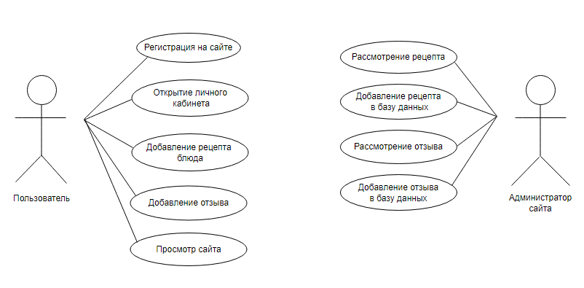

Рисунок 1 – Структурная схема ИС Пользователя

На рисунке 1 изображена Use Case View, которая показывает структурную схему ИС «Кулинария» для работы пользователя.

На данной диаграмме присутствуют:

* актеры (согласно определенным на этапе анализа предметной области исполнителям);
* прецеденты (согласно определенным на этапе анализа функциональным требованиям к проекту, выделенным из деятельности в рамках предметной области и сравнительного анализа аналогов);
* связи (возможность тех или иных актеров использовать те или иные прецеденты).

Таким образом, представленная диаграмма демонстрирует взаимодействие основных объектов информационной системы и их действия.

## **Функциональная схема ИС**

Контекстная диаграмма – это модель, представляющая систему как набор иерархических действий, в которой каждое действие преобразует некоторый объект или набор объектов.

На контекстной диаграмме на рисунке 2 показаны входные данные, управление, механизм, выходные данные и функция.

В центре диаграммы показана функция «Информационная система Кулинария». Входные данные: «Ввод данных о рецепте». Управление: «Просмотр данных». Механизм «Персонал». Выходные данные «Вывод данных о рецепте».

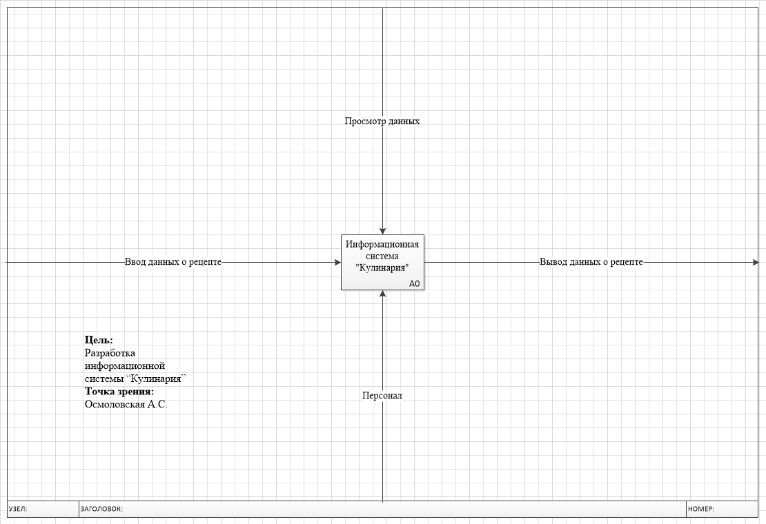

Рисунок 2 – Контекстная диаграмма

Диаграмма декомпозиции – это разбиение функции, то есть «Авторизации и обработки данных».

На рисунке 3 показана диаграмма декомпозиций, которая расписывает функцию. На этой диаграмме показаны такие функции как: «Регистрация», «Добавление рецепта блюда», «Вывод информации о рецепте блюда». Также на этой диаграмме присутствуют входные данные, выходные данные, управления и механизмы.

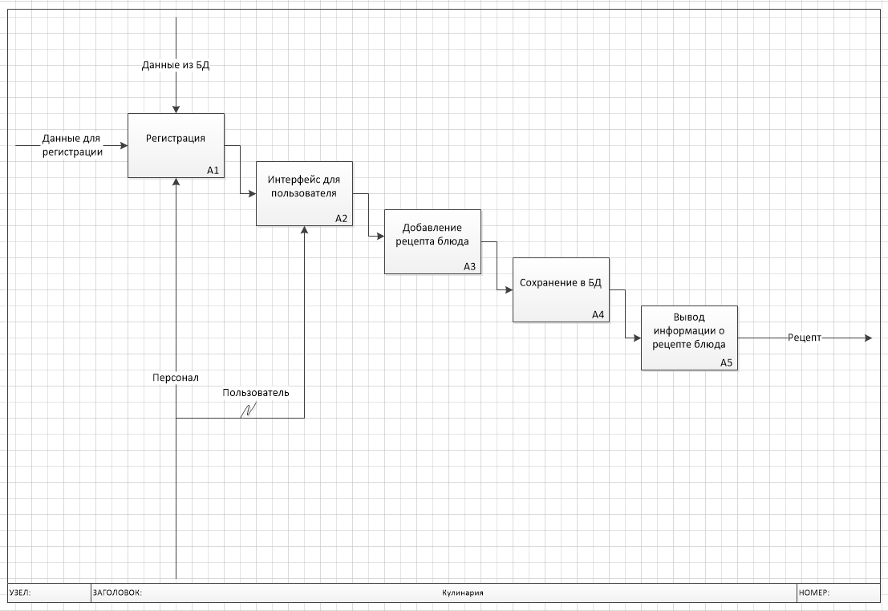

Рисунок 3 – Диаграмма декомпозиции

Таким образом, представленные диаграммы демонстрируют взаимодействие между основными функциями информационной системы «Кулинария» и механизмами, влияющими на выполнение той или иной функции.

## **Проектирование базы данных ИС**

База данных информационной системы является важнейшей частью. Без ее реализации программный продукт не может называться информационной системой. Перед разработкой базы данных необходимо её спроектировать.

**Приложение А Техническое задание**

**Министерство образования Иркутской области**

Государственное бюджетное профессиональное образовательное учреждение

Иркутской области

«Иркутский авиационный техникум»

(ГБПОУИО «ИАТ»)

|  |  |
| --- | --- |
|  |  |

ТЕХНИЧЕСКОЕ ЗАДАНИЕ

ИНФОРМАЦИОННАЯ СИСТЕМА

«КУЛИНАРИЯ»

|  |  |  |
| --- | --- | --- |
| Руководитель: | ____________________________________________  (подпись, дата) | (А.С. Александрова) |
| Студент: | ____________________________________________  (подпись, дата) | (А.С. Осмоловская) |

Иркутск 2022

**СОДЕРЖАНИЕ**

1 Общие сведения 3

2 Назначение и цели создания системы 3

3 Требования к системе в целом 3

3.1 Требования к структуре и функционированию системы 3

3.2 Требования к надежности 4

3.3 Требования к безопасности 4

3.4 Требования к эксплуатации, техническому обслуживанию, ремонту и 4

хранению компонентов системы 4

4 Требования к документированию 4

5 Состав и содержание работ по созданию системы 5

**1 Общие сведения**

Наименование работы: информационная система «Кулинария».

Исполнитель: студент иркутского авиационного техникума, отделения ИКТ, группы ПКС-19-2, Осмоловская А.С.

Разработка информационной системы проходит в рамках курсового проекта по МДК.03.01 «Технология разработки программного обеспечения», на основании приказа № 37-у от 12 сентября 2022 года.

Сроки разработки информационной системы с 12.09.2022 по 06.12.2022 года.

**2 Назначение и цели создания системы**

Назначение информационной системы «Кулинария» заключается в хранении информации о рецептах кулинарных блюд, кухне, способах приготовления, зарегистрированных пользователях и их отзывах. Для главного администратора необходимы такие функции, как добавление, изменение, удаление кулинарного рецепта, рассмотрение внесенного пользователем рецепта, в том числе добавление в базу данных или отказ в добавлении. Для зарегистрированных пользователей – добавление, изменение, удаление кулинарного рецепта, возможность оставлять отзывы.

**3 Требования к системе в целом**

**3.1 Требования к структуре и функционированию системы**

Функции информационной системы:

1. раздел «Рецепты»;
   1. создание рецепта;
   2. отображение информации о рецептах;
   3. поиск рецепта по определённому фильтру;
   4. редактирование рецепта;
   5. удаление рецепта;
2. раздел «Пользователи»;
   1. отображение информации о пользователях;
   2. регистрация пользователя;
   3. удаление пользователя;
3. раздел «Категория»;
   1. отображение информации о категориях рецептов;
4. раздел «Регистрация»;
   1. регистрация пользователей;
5. раздел «Авторизация»;
   1. авторизация пользователей.

**3.2 Требования к надежности**

Для обеспечения надежности необходимо проверять корректность получаемых данных и реализовать валидность полей. Входные данные поступают в виде значений c клавиатуры. Эти значения отображаются в отдельных полях таблицы.

**3.3 Требования к безопасности**

Для обеспечения безопасности в информационной системе, необходимо реализовать разграничение прав доступа.

**3.4 Требования к эксплуатации, техническому обслуживанию, ремонту и**

**хранению компонентов системы**

Минимальные системные требования для сервера:

1. Процессор: Intel Pentium 4 2.0Ghz / AMD XP 2200+;
2. Оперативная память: 512 Мб;
3. Жёсткий диск: 150 Мб;
4. Операционная система: Windows 7/8/10;
5. Версия MySQL 5.0 и выше;

Минимальные системные требования для рабочей станции:

1. Процессор: Intel Pentium 4 2.0Ghz / AMD XP 2200+;
2. Оперативная память: 512 Мб;
3. Жёсткий диск: 150 Мб;
4. Операционная система: Windows 7/8/10.

**4 Требования к документированию**

Основным документам, регламентирующими использование информационной системы, является руководство пользователя.

Основным документам, регламентирующими разработку информационной системы, является техническое задание.

**5 Состав и содержание работ по созданию системы**

В таблице 1 представлены плановые сроки начала и окончания работы по созданию информационной системы

Таблица 1 – Плановые сроки по созданию информационной системы

|  |  |  |  |  |
| --- | --- | --- | --- | --- |
| №  п/п | Содержание этапа или стадии  выполнения КП | Сроки выполнения | | Форма  отчетности |
| Начало | Окончание |
| 1 | Предпроектное исследование предметной области (выбор темы, постановка цели, задач, описание области применения, исследование предметной области) | 12.09.22 | 21.09.22 | План КП |
| 2 | Разработка технического задания (выбор архитектуры программного обеспечения, выбор типа пользовательского интерфейса, выбор языка и среды программирования) | 22.09.22 | 26.09.22 | Пункты ТЗ, некоторые пойдут в ПЗ |
| 3 | Проектирование программного обеспечения.  (разработка структурной и функциональной схемы ПО, проектирование базы данных (инфологическое, ER-модель, физическая модель) | 26.09.22 | 25.10.22 | Проект разработки, Глава в ПЗ |
| 4 | Разработка (программирование) и отладка программного продукта | 25.10.22 | 28.11.22 | Программный продукт, Глава в ПЗ |
| 5 | Составление программной документации (оформление ПЗ, руководство пользователя и презентации) | 28.11.22 | 05.12.22 | ПЗ и ПЧ |
| 6 | Защита КП | 06.12.22 – 10.12.22 | | |